

Escuela Normal de Educación Preescolar

Licenciatura en educación preescolar

Ciclo escolar 2021 – 2022

Curso: Educación Inclusiva

Maestra: Mayra Cristina Bueno Zertuche

Grado y Sección: 3 A

Alumna: Mariel Reséndiz Villarreal #17

Competencias del curso:

* Detecta los procesos de aprendizaje de sus alumnos para favorecer su desarrollo cognitivo y socioemocional (1.1)
* Aplica el plan y programas de estudio para alcanzar los propósitos educativos y contribuir al pleno desenvolvimiento de las capacidades de sus alumnos (2.1, 2.2)
* Emplea la evaluación para intervenir en los diferentes ámbitos y momentos de la tarea educativa para mejorar los aprendizajes de sus alumnos (4.1).
* Integra recursos de la investigación educativa para enriquecer su práctica profesional, expresando su interés por el conocimiento, la ciencia y la mejora de la educación (5.1, 5.3).
* Actúa de manera ética ante la diversidad de situaciones que se presentan en la práctica profesional (6.3).

Saltillo, Coahuila, enero del 2023



|  |  |  |  |  |  |
| --- | --- | --- | --- | --- | --- |
| Campo de formación académica: | Organizador curricular 1: | | | Aprendizaje esperado: | |
| Exploración y comprensión del mundo natural y social | Mundo natural | | | Conoce medidas para evitar enfermedades | |
| Organizador curricular 2: | | |
| Cuidado de la salud | | |
| **“¿Qué soy?”** | | | | | |
| Inicio:  Responde las preguntas:   * ¿Qué debe tener un botiquín? * ¿Cómo podemos ayudar a alguien que lo necesite? | | Material:   * Diademas * Tarjetas * Marcador de pizarrón * Palitos de la participación | Espacio:  Salón de clases | | Organización:  Equipos |
| Desarrollo:  Toma una tarjeta sin verla sobre algún accidente y la coloca en su frente con una diadema.  Su equipo actúa la acción que aparece en la tarjeta y adivina que tiene en la frente. | |
| Cierre:  Responde las preguntas:   * ¿Cuál medida nos sirve para esa acción? | |



Diagnostico socioemocional:

En el salón de 3 A en el aspecto socioemocional ay varios niños, específicamente cuatro, sin embargo, en esta ocasión hubo solamente tres. El aspecto que fue más notorio en ellos es el no poder hablar frente al grupo, y una de ellos resalta por temerle a las cosas nuevas, incluso cuando se le cambia de lugar o en clase de música.

La evaluación que se utilizaría para poder hacer un diagnóstico en el niño sería una rúbrica de evaluación, pero como principal herramienta seria la observación en clases y su desempeño al trabajar con ciertas estrategias didácticas.

Ajustes razonables:

En esta actividad no siento que pueda haber ajustes razonables, al no querer pasar los alumnos si interpretaban junto con los demás la acción de la tarjeta, entonces solamente en donde no participaron fue en pasar al frente, lo cual se respetó, la actividad fue del interés de todos los alumnos, sobre todo para los niños con problema socioemocional por que se sentían cómodos entre sus iguales. Sin embargo, como un extra en la actividad seria agregar a los guardianes de las reglas, que serían dos niños con placas y cuidarían que todos hagan lo correcto, también se me ocurre que se cambien los papeles y el que tenga que actuar sea el de adelante, otra opción podría ser llevar material estilo 100 mexicanos dijeron para marcar puntos o marcar los errores.

¿Qué sucedió en la actividad?:

Los niños se desenvolvieron muy bien en la actividad, se sintieron muy cómodos, sin embargo, se dio una situación donde una alumna intento hacer trampa y perjudico a su equipo al no respetar las reglas que se dieron en un inicio y recibiendo el castigo que de igual manera se les dio antes de comenzar el juego, al pasar eso siguió el juego respetando el trabajo de sus compañeros y participando de forma activa.

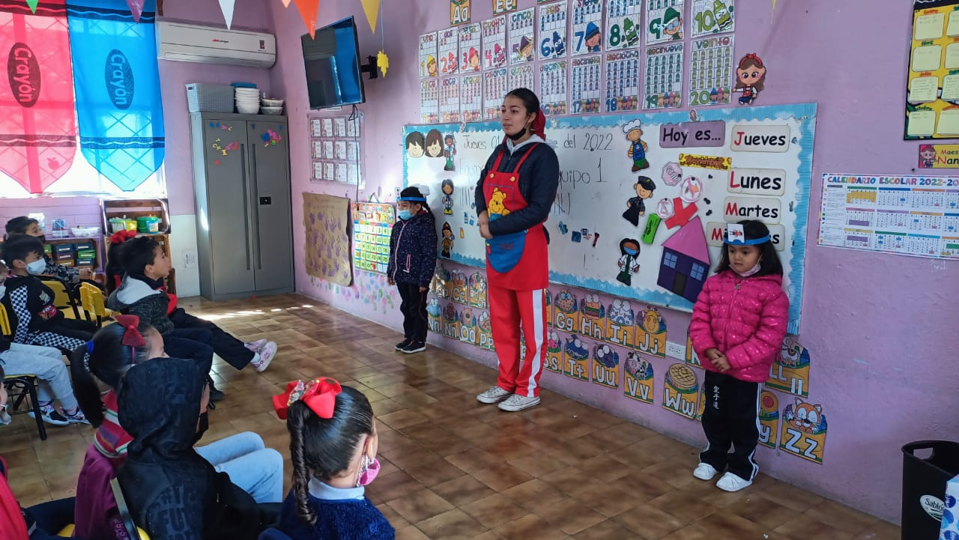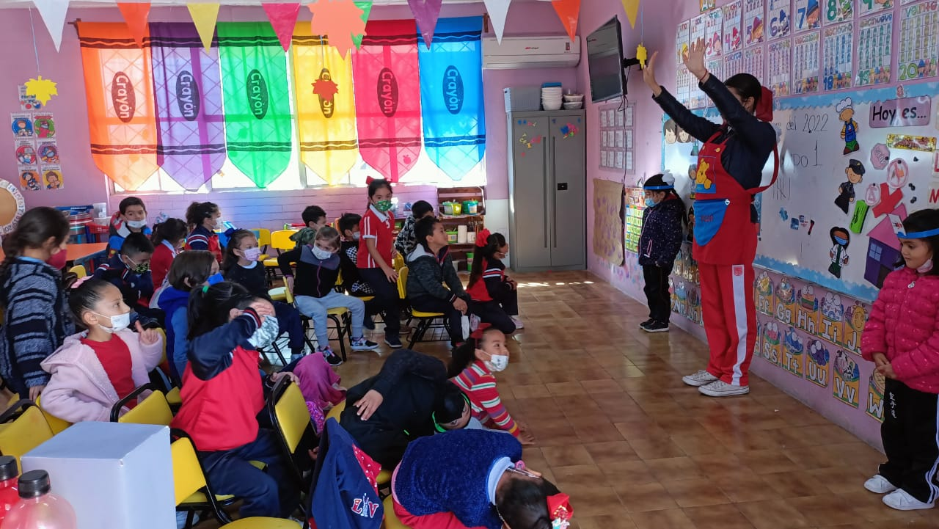

*Rúbrica Unidad #3 Educación Inclusiva*

|  |  |  |  |  |
| --- | --- | --- | --- | --- |
| Evaluar su actividad didáctica, diferenciando si es inclusiva o con ajustes razonables. | Intervalora si se realizó una situación didáctica inclusiva o una situación didáctica con adecuación curricular, según sea el caso, además incluyendo en qué aspecto o aspectos se realizó.  Argumenta las experiencias obtenidas durante el desarrollo del proyecto y como han influido en su formación. | Analiza si se realizó una situación didáctica inclusiva o una situación didáctica con adecuación curricular, según sea el caso.  Describe las experiencias tenidas durante el desarrollo de su actividad y como ha influido en su formación. | Comenta si se realizó una situación didáctica inclusiva o una situación didáctica con adecuación curricular, según sea el caso.  Nombra las experiencias obtenidas durante el desarrollo de su actividad y como han inferido en su formación. | Registra si se realizó una situación didáctica inclusiva o una situación didáctica con adecuación curricular. |
|  | 10/9 | 8/7 | 6/5 | 5/4 |